# PHÂN TÍCH THỊ TRƯỜNG

## Phân khúc thị trường

Thị trường giày dép những năm qua đã chứng tỏ được sự phát triển mạnh mẽ của ngành giày da Việt Nam. Thị trường hàng giày dép bao gồm giày dép nam, nữ, người lớn và trẻ em, được chia làm các phân đoạn thị trường thấp, trung và cao cấp. Giày dép là một trong những ngành xuất khẩu chủ lực của Việt Nam (chiếm khoảng 7% tổng kim ngạch xuất khẩu hàng hóa của cả nước), với kim ngạch xuất khẩu tăng bình quân 11,2%/năm trong giai đoạn 2015 – 2019. Năm 2020, do ảnh hưởng của dịch Covid-19, xuất khẩu giày dép của Việt Nam giảm 8,3% so với năm 2019, đạt 16,79 tỷ USD.

Bước vào năm 2021, tín hiệu xuất khẩu giày dép hồi phục vào những tháng đầu, thì đợt bùng phát dịch Covid-19 lần thứ 4 (từ cuối tháng 4/2021) đã đẩy nhiều doanh nghiệp da giày vào tình thế khó khăn. Nhiều doanh nghiệp phải giảm sản lượng, thậm chí ngừng sản xuất, trong khi nhiều chi phí tăng cao, nguồn lao động không đảm bảo... Từ cuối tháng 9/2021 tình hình dịch bệnh có cải thiện, nhưng việc phục hồi sản xuất trong điều kiện “bình thường mới” sẽ phải mất nhiều tháng mới có thể trở lại mức trước khi xảy ra dịch bệnh.

Theo số liệu thống kê của Tổng cục Hải quan, kim ngạch xuất khẩu giày dép của Việt Nam trong quý III/2021 đạt 2,925 tỷ USD, giảm 47,7% so với quý II/2021; giảm 26,9% so với cùng kỳ năm 2020. Nếu xét về số tuyệt đối thì trong số các ngành hàng xuất khẩu, giày dép là mặt hàng có kim ngạch sụt giảm mạnh nhất so với quý II/2021, khi giảm 2,67 tỷ USD; so với cùng kỳ năm 2020 thì đứng thứ 2 (sau mặt hàng đá quý, kim loại quý và sản phẩm), khi giảm 1,08 tỷ USD. Tuy nhiên, do các tháng đầu năm xuất khẩu giày dép vẫn tăng cao nên tính chung 9 tháng đầu năm 2021, tổng kim ngạch xuất khẩu mặt hàng này đạt 13,31 tỷ USD, tăng 9,7% so với cùng kỳ năm 2020 – thấp hơn mức tăng 12,8% của 9 tháng đầu năm 2019 (thời điểm chưa có dịch Covid-19).

Thực tế, thời gian qua tỷ trọng kim ngạch giày dép nhập khẩu từ Việt Nam không ngừng tăng. Đối với thị trường EU, EVFTA có hiệu lực từ ngày 01/8/2020 được coi là động lực lớn nhất cho tăng trưởng của ngành giày dép trong thời gian qua. Giày dép là mặt hàng nằm trong danh mục các mặt hàng xuất khẩu của Việt Nam có những chuyển biến tích cực về xuất khẩu.

Sau khi Hiệp định EVFTA chính thức có hiệu lực, xuất khẩu giày dép các loại của Việt Nam sang thị trường EU dần hồi phục trở lại. Giày dép Việt Nam hiện đang có lợi thế so với các quốc gia cạnh tranh như: Trung Quốc, Myanmar, Ấn Độ và Campuchia…

Bên cạnh các lợi thế truyền thống về nhân công, môi trường chính trị, tham gia vào các FTA song phương và đa phương, thì việc kiểm soát tốt dịch bệnh được dự báo sẽ mang lại ưu thế lớn giúp doanh nghiệp Việt Nam đón được đơn hàng dịch chuyển từ các quốc gia khác.

Kinh tế thế giới dự báo tiếp tục khởi sắc trở lại nhờ chiến lược tiêm chủng vắc xin Covid-19 được thực hiện đồng loạt trên toàn thế giới, thương mại hàng hóa toàn cầu sẽ hồi phục nhanh. Các nền kinh tế lớn của thế giới là Mỹ và EU mở cửa trở lại, thị trường tiêu dùng được phục hồi mạnh mẽ. Nhu cầu tiêu dùng các mặt hàng xuất khẩu chủ lực của Việt Nam, trong đó có hàng da giày… sẽ tăng trở lại. Do vậy, việc tận dụng cơ hội nhằm giữ và giành được các đơn hàng lớn để phục hồi sản xuất trong nước trong bối cảnh dịch bệnh thời gian tới là hết sức quan trọng.

Từ những thực trạng trên và những biến động của thị trường giày dép , nhóm em đã bàn bạc và thống nhất chọn đề tài xây dựng hệ thống điện tử bán giày dép.

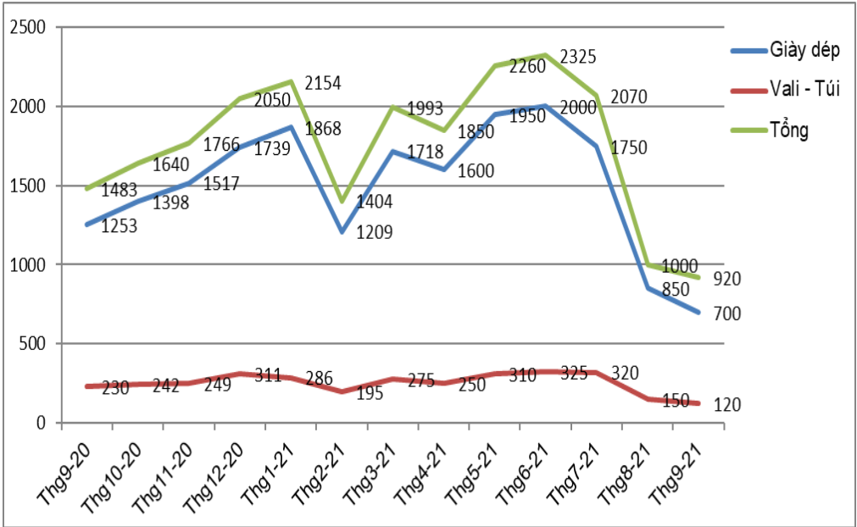

***Hình 11:* Diễn biến xuất khẩu 13 tháng (9/2020 – 9/2021) (Triệu USD)**

Mặt hàng giầy dép hết sức quan trọng đối với mỗi người chúng ta. Từ người bé đến người lớn, từ người trẻ đến người già ai cũng cần cho mình ít nhất là 01 đôi giày/dép như ý muốn để bảo vệ cho đôi chân của mình. Hiện nay có quá nhiều loại giày/dép trên thị trường, mỗi loại có những ưu- nhược điểm riêng của chúng. Hiểu được những vấn đề, những mong muốn của người dân về nhu cầu giày dép chúng ta có thể đưa vào thị trường những mặt hàng sẽ có độ hài lòng cao nhất, từ đó sẽ cho doanh thu cao, ngoài ra còn giúp cho người tiêu dùng đỡ mất thời gian cũng như không phải phân vân khi quyết định chọn cho mình 1 đôi giày/ dép.

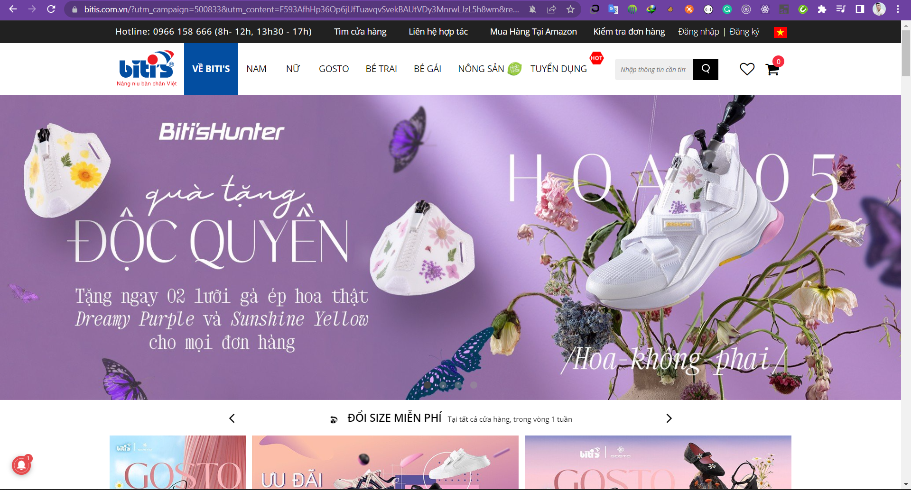

***Hình 12: Hệ thống điện tử bán giày dép̣̣̣̣̣(Bitis)***

## Phân khúc thị trường tiêu thụ sản phẩm.

Ngành da giày Việt Nam đang đứng trong nhóm 4 nước sản xuất giày, dép lớn nhất thế giới về số lượng, với giá trị xuất khẩu trung bình đạt hơn 10tỷUSD/năm.

Tuy nhiên, thị trường giày, dép "nội" lại đang bị bỏ ngỏ khi các sản phẩm nhập ngoại chiếm tới 60% thị phần. Sự ủng hộ của người tiêu dùng trong nước dường như chưa đủ giúp sản phẩm giày, dép "Made in Vietnam" chiếm lĩnh thị trường, do sản xuất hàng "nội" đòi hỏi đầu tư lớn, nguy cơ tồn kho cao, trong khi quy mô thị trường lại nhỏ.

Bên cạnh đó, sản phẩm giày, dép "nội" còn phải chịu sự cạnh tranh quyết liệt từ mặt hàng cùng loại nhập khẩu từ Trung Quốc, do nước này có vùng nguyên liệu đáp ứng đầy đủ nhu cầu của DN, đồng thời việc họ thay đổi mẫu mã rất đơn giản. Mặt khác, do Nhà nước chưa có bất cứ rào cản kỹ thuật nào đối với các sản phẩm giày, dép nhập khẩu vào thị trường Việt Nam cũng là một trong những nguyên nhân khiến sản phẩm giày, dép "nội" chịu sự cạnh tranh bất bình đẳng trước hàng nhập khẩu cùng chủng loại ngay tại "sân nhà"...

Thực tế cho thấy, xu hướng tiêu dùng nội địa đối với sản phẩm giày, dép là cơ hội tốt cho các DN trong ngành tối đa hóa lợi nhuận, thúc đẩy sản xuất, đẩy mạnh tiêu thụ sản phẩm và cạnh tranh với hàng ngoại cùng chủng loại. Với mức tiêu thụ bình quân tăng khoảng 8%/năm trong những năm tới thì lượng giày, dép tiêu thụ tăng khoảng hơn 10 triệu đôi/năm. Như vậy, đến năm 2020 tiêu thụ giày, dép tại thị trường trong nước dự báo tăng lên mức 355 triệu đôi. Khi đó, thị trường nội địa sẽ mang lại nhiều cơ hội phát triển cho các DN sản xuất trong ngành.

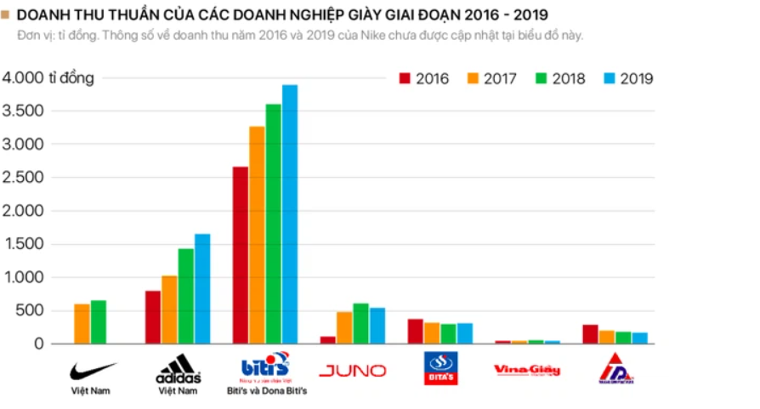

***Hình 14: Hình ảnh thống kê doanh thu của môt số doanh nghiệp tại Việt Nam***

Đối tượng hướng đến của hệ thống điện tử bán giày gồm 5 nhóm:

* + 1. Phân khúc đối với trẻ em từ 3 đến 10 tuổi
    2. Phân khúc thiếu niên với lứa tuổi từ 11 đến 13 tuổi
    3. Phân khúc vị thành niên đối với lứa tuổi từ 14 đến 17 tuổi.
    4. Phân khúc thanh niên đối với lứa tuổi từ 18 đến 34 tuổi.
    5. Phân khúc trung niên với lứa tuổi từ 35 đến 55 tuổi.

## Rào cản ra nhập ngành

Tuy nhiên cũng có những rào cản nhất định, đặc biệt là việc áp dụng một công nghệ mới thay thế những cách thức truyền thống của ứng dụng ngoài ra còn có sự cạnh tranh khốc liệt từ những sàn điện tử đã có từ lâu đời…:

* + 1. Không nắm bắt được xu thế và thị hiếu của khách hàng.
    2. Không tìm được nguồn cung giày dép ổn định và chất lượng.
    3. Khó khăn về nguồn vốn đầu tư.
    4. Thiếu hiểu biết về chiến lược Marketing.
    5. Sự cạnh tranh khốc liệt của các sàn thương mại điện tư đã có từ lâu đời.

## Rào cản rút lui khỏi ngành

Trong trường hợp thị trường chưa thực sự làm quen được với việc sử dụng hệ thống điện tử bán giày. Nhóm em cũng đã tính đến những rào cản rut lui, như việc đã đầu tư khá nhiều cho việc xây dựng và bảo trì hệ thống , chi phí nghiên cứu các công cụ chức năng phù hợp để có thể đáp ứng và thực hiện một cách linh hoạt nhất có thể cho khách hàng khi sử dụng hệ thống.Qua đó chúng em đã nghiên cứu và tìm hiểu các rào cản rút lui khỏi ngành:

* + 1. Chính sách về thông tin và dữ liệu cá nhân của khách hàng.
    2. Trách nhiệm pháp lý đối với các nhà đầu tư và khách hàng
    3. Xử lý các đơn hàng khi được mua bán thông qua hệ thống một cách chính xác nhất.
    4. Cam kết về các hoạt động trong tương lại với các cổ đông hiện tại và với các doanh nghiệp tham gia đầu tư.

## Kênh phân phối, phạm vi kinh doanh

Đặc thù các sản phẩm của hệ thống điện tử bán giày là bao gồm ứng dụng di động và website giúp ch khách hàng có thể dễ dàng tương tác và thực hiện mua bán sản phẩm thông qua hệ thống một cách nhanh gọn nhất có thể. Ngoài ra hệ thống còn có thêm một số tính năng nhằm phát triển về mặt lâu dài :

* + 1. Người dùng / khách hàng đăng nhập vào hệ thống để sử dụng dịch vụ.
    2. Quảng cáo thông qua các mạng xã hội và diễn đàn như zalo, twiter, facebook…
    3. Đối tác cung cấp các dịch vụ di động như Viettel, Vinaphone, Mobiphone.
    4. Các sàn thương mại điện tử như shopee, lazada, tiki…
    5. Quảng cáo qua truyền thông và báo chí.
    6. Các hệ thống ngân hàng như bidv, sacombank, vietcombank…

### Quảng cáo thông qua Facebook ,và Google

Đây là kênh quảng cáo thông dụng nhất dành cho Hệ thống do độ phủ lớn và độ uy tín cao, khả năng target tốt. Giá cho 1 click tầm khoảng 300đ-1000đ. Với CPI, nếu chạy với số lượng nhỏ, giá chỉ tầm 4000-5000 đ. Tuy nhiên, với số lượng lớn (trên 1000 install/ngày), giá sẽ gấp 3-5 lần. Đó là điểm bất lợi của kênh này đặc biệt đối với các App có tham vọng và ngân sách cao.

### Local App store

Với sự phát triển bùng nổ về công nghệ, dường như Appstore và Google Play không còn là sự lựa chọn duy nhất cho người dùng Việt Nam mỗi khi muốn tìm kiếm các ứng dụng. Các kho ứng dụng Việt Nam mọc lên mà đi đầu là Appstore trong thời kì mà Jailbreak Iphone thịnh hành. Các kho ứng dụng phổ biến như: Appstore.vn (của Appota), Vimarket.vn, 365app.vn, Appsync.vn, Appcent.vn

### ASO (App Search Optimization)

Giống như SEO trong Google Search, ASO là tối ưu từ khóa để đưa Mobile App lên top Google Play hay App Store. ASO không chỉ dừng lại ở tăng thứ hạng hiện thị kết quả tìm kiếm của store, mà còn có một phần quan trọng hơn là thuyết phục khách hàng tiềm năng của bạn tải app về sau khi đã click vào nó do các kết quả tìm kiếm đầu tiên luôn được tin tưởng hơn. Lợi thế ASO hiện nay là ít đối thủ và chưa có nhiều bên ứng dụng ASO trong Mobile App Marketing. Do đó, nhà quảng cáo nếu đi tiên phong sẽ có lợi thế rất lớn thu được traffic từ organic và tăng lượng download. Hiện tại, chưa có 1 nhà cung cấp nào thực sự uy tín trên thị trường về dịch vụ ASO. Các nhân tài chủ yếu tập trung ở các công ty phân phối game lớn và tự học là chính.

* + 1. ***Affiliate*[5]**

Đây là hình thức quảng cáo khá phổ biến dành cho các Game App. Nhà phân phối sẽ sử dụng mọi nguồn mà nó có để quảng cáo game đó như: forum, mạng xã hội, App store… nhằm thu được 1 phần doanh thu từ game đó, thường theo tỉ lệ 40/60 hoặc 50/50, sau đó các nhà phân phối sẽ chia sẻ phần doanh thu đó cho các affiliators. Với loại hình này, nhà quảng cáo sẽ tiết kiệm chi phí và công sức Marketing mà chỉ cần tập trung vào vận hành game. Tuy nhiên, tùy loại game và nội dung mà nhà phân phối chấp nhận phân phối game đó hay không. Affiliate là cách thức phân phối chia sẻ doanh thu mà nhà phân phối sẽ chịu rủi ro nhiều. Các nhà cung cấp điển hình như: Mwork, Sangame, Appota

### Phân phối qua các OTT.

Đây thực sự là 1 kênh rất mới trên thị trường Việt nam. Các nhà quảng cáo đã đưa app của mình vào kết hợp với ứng dụng OTT như một giải pháp cho việc phân phối các app của mình. Các OTT dựa vào nền tảng số lượng user cực lớn của mình để phát tán Game App . Tuy nhiên, hiện tại các OTT vẫn đang loay hoay tăng lượng user và chưa thực sự biết tối ưu để phân phối app qua kênh này. Các bên hiện đang triển khai như: Line, Zalo, Kakao Talks.

### Quảng bá qua SMS

Hình thức gửi SMS thông thường từ các brand SMS, thường trong tin nhắn sẽ có 1 đường link đến App store. Các đơn vị cung cấp tham khảo: VHT, Gapit, Vietguys, Fibo SMS.

## Giới hạn địa lý

Dự án nhắm tới toàn thể người dân Việt Nam có nhu cầu muốn mua bán hoặc muốn sử dụng công cụ để tìm được những sản phẩn ưng ý nhất cho mình thông qua hệ thống. Đồng thời tô thêm tính tiện lợi trong việc dễ dàng mua bán các sản phẩm giày dép ở mọi lúc mọi nơi. Góp phần nâng cao vị thế của mình trong thị trường trong và ngoài nước thông qua sự phát triển mạnh mẽ của cuộc cách mạng công nghiệp 4.0.

## Đối thủ cạnh tranh

Những đối thủ cạch tranh cả trong và ngoài nước. Với các đối thủ ở trong nước. Biti’s Hunter, Bita’s, Đông Hải,… là một đối thủ nặng ký về các sản phẩm giày dép truyền thống, đã có thương hiệu nhất định trong thị trường Việt Nam. Với các đối thủ tại thị trường thế giới, Nice, Adidass, Vans, Balenciaga, Puma đều là những ông lớn đã chiếm thị phần lớn trong việc sản xuất giày dép thương hiệu nổi tiếng bậc nhất, và bán chạy nhất trong nghành giày dép.



***Hình 15: Các đối thủ cạnh tranh trực tiếp trong và ngoài nước***

Những đối thủ này chính là thách thức mà chúng em phải đối mặt trong quá trình phát triển và định hình thương hiệu trên thị thường trong và ngoài nước.

### Đối thủ cạch tranh trực tiếp

* + - * **Biti’s Hunter**: **Giày Biti’s** từ lâu được người Việt tin tưởng sử dụng bởi độ bền đảm bảo và chất lượng tuyệt vời, câu slogan của hãng “Biti's – Nâng niu bàn chân Việt” cũng phần nào khơi dậy được niềm tự hào dân tộc từ thương hiệu “made in Vietnam” này.
      * **Bita’s**: **Giày Bita’s** được ưa chuộng cả trong và ngoài nước bởi những sản phẩm phong phú về chủng loại, đa dạng màu sắc, thiết kế đẹp và phù hợp với thị hiếu người tiêu dùng. Dù trải qua nhiều cơn bão thời trang từ các mặt hàng xa xỉ, Bita’s vẫn luôn trường tồn như một biểu tượng của thời trang tại thị trường Việt Nam..
      * **Balenciaga**: **Giày sneaker Balenciaga** là một trong những dòng sản phẩm được giới trẻ sành điệu trên toàn Thế giới vô cùng yêu thích. Với mẫu mã đa dạng, phong cách thời thượng, cá tính, Balenciaga đã nhanh chóng trở thành một trong những ông lớn thống lĩnh thị trường thời trang toàn cầu.
      * **Nice**: **Quần áo Nike** được biết đến như một nhãn hiệu thời trang cao cấp, bền bỉ được tin dùng bởi nhiều quốc giá trên toàn thế giới. Nike là một thương hiệu nổi tiếng ở Mỹ, bắt đầu với tên là công ty giày, sau đó đã mở rộng thêm nhiều phụ kiện như quần áo, túi xách, mũ nón,... Trong đó, quần áo Nike là items luôn được cập nhật theo xu hướng và săn đón bởi nhiều các bạn trẻ.
      * **Adidass**: Được coi là một trong những ông hoàng trong làng thời trang thể thao trên Thế giới, **adidas** đã có gần một thế kỷ đồng hành cùng các tín đồ trên toàn cầu. Thương hiệu này là niềm tự hào của nước Đức nói riêng và các tín đồ của hãng nói chung. Từ khi ra mắt đến nay, hãng đã đồng hành cùng những người thành công trong mọi lĩnh vực, không riêng thể thao mà cả âm nhạc, hội họa,… Khởi đầu bằng những đôi giày có đinh ở đế, thành công của adidas đã vượt xa khỏi sự mong đợi của những người sáng lập ra nó. Ngày nay, hãng không chỉ sản xuất quần áo và giày thể thao mà còn cho ra đời các thiết bị tập luyện.

### Đối thủ cạch tranh gián tiếp

Ứng dụng công nghệ thông tin vào hệ thống điện tử bán giày là một hướng đi mới thu hút rất nhiều Start-up và cá nhà đầu tư tham vọng. Hệ thống cũng đã định hình được những đối thủ cạch tranh gián tiếp, tuy chưa tham gia trực tiếp vào thị trường sản phẩm giày dép, nhưng chắn chắc trong tương lai, sẽ là những đối thủ sừng xỏ của Biti’s. Cụ thể như:

* + - * **Shopee**: Shopee là sàn điện tử hàng đầu trong lĩnh vực mua bán đối với tất cả những mặt hàng hiện có. Ở shopee khách hàng có thể mua bất cứ sản phẩm nào mà mình thích chỉ cần vài bước thực hiện đơn giản. Với lượng sản phẩm phong phú đây chắc hẳn là đối thủ cạnh tranh gián tiếp trong việc cung ứng cho mặt hàng giày dép.
      * **Lazada:** Cũng là một trong số những sàn điện tử có tiếng của nước ta. Cũng giống với shopee lazada có rất nhiều mặt hàng với nhiều mẫu mã ngoài ra lazada còn trực tiếp hợp tác với một số đơn vị vận chuyển giúp cho rút ngắn thời gian giao hàng cho khách hàng.

# KẾ HOẠCH TIẾP THỊ - BÁN HÀNG[7]

## Kế hoạch tiếp thị

Chúng em lên kế hoạch tiếp thị và quảng bá tại các kênh:

* + - Người dùng / khách hàng đăng nhập vào hệ thống để sử dụng dịch vụ.
    - Quảng cáo thông qua các mạng xã hội và diễn đàn như zalo, twiter, facebook…
    - Đối tác cung cấp các dịch vụ di động như Viettel, Vinaphone, Mobiphone.
    - Các sàn thương mại điện tử như shopee, lazada, tiki…
    - Quảng cáo qua truyền thông và báo chí.
    - Các hệ thống ngân hàng như bidv, sacombank, vietcombank…

## Kế hoạch bán hàng

Đặc biệt để tạo sự khác biệt so với các cách tiếp cận truyền thống đã có từ trước đó. Chúng em lên một kế hoạch đặc biệt để tiếp cận các đối tượng khách hàng mục tiêu.

* Miễn phí phí vận chuyển cho khách đối với 10 đơn hàng đầu tiên thống trong thời gian đầu.
* Chính sách bảo hành hợp lý và tăng thời lượng bảo hành lên 2 tháng đối với khách hàng khi mua sản phẩm thông qua hệ thống trong thời gian 1 tháng đầu tiên kể từ ngày ra mắt hệ thống.
* Hệ thống sẽ thường xuyên có những chương trình giảm giá cho khách hàng.
* Khi mua hàng hệ thống sẽ tự động lấy 2 số cuối của mỗi đơn hàng để cứ cuối tháng hệ thống sẽ quay thưởng và chọn ra một khách hàng may mắn để nhận được những phần quà có giá trị thông qua hệ thống.

### Kế hoạch cung ứng apps khách hàng:

* + - 1. Miễn phí sử dụng website, ứng dụng online để cập nhật, theo dõi và quản lý tìm kiếm mua hàng một cách hiệu quả nhất cho khách hàng.
      2. Hỗ trợ trích xuất dữ liệu báo cáo online phục vụ cho việc thống kê và lưu trữ.
      3. Hỗ trợ kết nối với đối tác vận chuyển để khách hàng có thể quản lý và theo dõi quá trình vận chuyển của đơn hàng.
      4. Miễn phí 5 lần tư vấn để chọn mua các sản phẩm phù hợp với mục đích của cá nhân.

### Kế hoạch cung ứng apps cho cho Nhân viên quản lý

* + - 1. Miên phí bảo trì bảo dưỡng trong vòng 1 năm rưỡi đối với hệ thống.
      2. Hỗ trợ thống kê số liệu một cách hiệu quả và dễ dàng chính xác nhất.
      3. Đối sách hợp lý cho người quản lý có thể nhận được những ưu đãi thông qua hệ thống.

# DỰ BÁO ĐẦU TƯ

## Huy động vốn 2 năm liên tiếp

Chính sách huy động vốn thể hiểu đó là những công cụ, cách thức và phương pháp, và chương trình cụ thể nhằm thu hút sự chú ý của các cá nhân, các tổ chức và từ đó gửi tiền đầu tư hỗ trợ cho hệ thống. Trên cơ sở các bên đều có lợi. Kế hoạch đầu tư được xây dựng tính toán từ tháng 02/2020 trở đi. Nguồn vốn đầu tư cho quá trình hoạt động được xác định từ 3 nguồn như trong bảng dưới đây:

***Bảng 6: Nguồn vốn đầu tư***

|  |  |  |  |
| --- | --- | --- | --- |
|  | **FY2016** | **FY2017** | **FY2018** |
| **Tự đầu tư**  Công ty tự đầu tư | **$20,000** | **$5,000** | **$10,000** |
| **Hỗ trợ từ IPP**  Hỗ trợ không hoàn lại | **$20,000** | **$0** | **$0** |
| **Hỗ trợ từ IPP đợt 2**  Hỗ trợ không hoàn lại | **$20,000** | **$0** | **$0** |
| **Hỗ trợ từ IPP đợt 3**  Hỗ trợ không hoàn lại | **$20,000** | **$0** | **$0** |
| **Góp cổ phần từ VSVA đợt 1**  Đầu tư cổ phần 10% | **$5,000** | **0** | **$0** |
| **Góp cổ phần từ VSVA đợt 2**  Đầu tư cổ phần 10% | **$7,000** | **$0** | **$0** |
| **Total Amount Received** | **$92,000** | **$5,000** | **$10,000** |

Các khoản đầu tư này đến từ 3 nguồn sau:

* + 1. Công ty tự đầu tư, tiền do các thành viên sáng lập bỏ ra để chi trả lương, phát triển sản phẩm, xây dựng hệ thống.
    2. Khoản tài trợ không hoàn lại từ Chương trình Đối tác Đổi Mới Sáng Tạo Phần Lan

– Việt Nam, khoản tiền này có giá trị $60000 và dự kiến giải ngân vào tháng 7/2020, tháng 10/2021 và tháng 2/2022

* + 1. Khoản đầu tư từ VSVA trị giá $12000 tiền mặt được chia làm 2 đợt, dự kiến bắt đầu từ tháng 9/2020 và tháng 11/2021.

## Kế hoạch sử dụng vốn

Vốn là điều kiện tiên quyết không thể thiếu được đối với bất kỳ một doanh nghiệp nào trong nền kinh tế thị trường hiện nay. Điều này càng đúng đối với các doanh nghiệp khởi nghiệp. Do đó, việc chủ động xây dựng, huy động, sử dụng vốn là biện pháp cần thiết nhằm nâng cao hiệu quả sử dụng vốn ở doanh nghiệp nói chung cũng như hệ thống điện tử bán giày nói riêng. Sử dụng toàn bộ vốn từ nhiều nguồn khác nhau nhằm phát

triển hoàn thiện sản phẩm và phát triển người dùng. Giai đoạn bổ sung và phát triển vốn được đặc tả như sau:

***Bảng 7: Chi tiết sử dụng vốn huy động cộng đồng cho dự án***

|  |  |  |  |
| --- | --- | --- | --- |
| STT | Thời gian | Mức độ sử dụng  vốn | Kết quả dự kiến |
| 1 | 7/2020 –  1/2021 | Phát triển và hoàn thiện sản phẩm | Có sản phẩm hoàn thiện gồm cả Web, ứng dụng di động trên IOS, Android  và Website |
| 2 | 2/2021 – 4/2021 | Phát triển khách hàng | Đạt từ 500 đến 1000 khách hàng tham  gia hệ thống |
| 3 | 4/2021 – 6/2021 | Phát triển đội ngũ  Nhân viên và khách hàng | Đạt từ 20 đến 30 Nhân viên tham gia hệ  thống, 5000 đến 7000 khách hàng tham gia hệ thống |

Vốn của công ty đối ứng cùng các khoảng tài trợ sẵn có từ Vietnam Silicon Valley ([www.siliconvalley.com.vn)](http://www.siliconvalley.com.vn/) và Chương trình Đối tác Đổi Mới Sáng Tạo Phần Lan – Việt Nam [(www.ipp.vn)](http://www.ipp.vn/) theo các hạng chính như phát triển sản phẩm, nhân sự, tư vấn…Bảng dưới đây là hoạt động và các dự định về tổ chức các nguồn tài trợ về vốn của công ty và sử dụng chúng hiệu quả:

***Bảng 8: Chi tiết phần trăm hoạt động vốn của dự án***

|  |  |  |  |
| --- | --- | --- | --- |
| STT | Hạng mục | Phần trăm hoạt  động vốn | Cam kết vốn tối  thiểu |
| 1 | Phát triển sản phẩm lõi | 15% | 1.000.000.000 VNĐ |
| 2 | Trả lương nhân sự | 25% | 300.000.000 VNĐ |
| 3 | Chuẩn bị nội dung, tài liệu | 15% | 180.000.000 VNĐ |
| 4 | Tư vấn hệ thống, tư vấn sản phẩm và quản trị  quan hệ | 5% | 200.000.000 VNĐ |
| 5 | Quảng bá giới thiệu mặt hàng giày dép | 20% | 240.000.000 VNĐ |
| 6 | Quảng bá giới thiệu tới các đối tác toàn cầu | 10% | 200.000.000 VNĐ |
| 7 | Quảng bá giới thiệu tới sàn thương mại điện tử | 10% | 100.000.000 VNĐ |

Công ty đã thực hiện xây dựng kế hoạch và sử dụng vốn theo công cụ phần mềm trực tuyến LivePlan. Bảng tiếp theo dưới đây là Kế hoạc sử dụng vốn đầu tư cho công ty chi tiết theo 3 năm 2020, 2021 và 2022.

***Bảng 9: Kế hoạc sử dụng vốn đầu tư cho công ty***

|  |  |  |  |
| --- | --- | --- | --- |
|  | **Năm 2016** | **Năm 2017** | **Năm 2018** |
| **Mô hình doanh thu** | **$26,646** | **$50,815** | **$78,730** |
| **Chi phí trực tiếp** | **$3,869** | **$9,003** | **$14,586** |
| Tăng trưởng | $22,777 | $41,812 | $64,144 |
| **Tỉ lệ tang trưởng %** | **85%** | **82%** | **81%** |
| **Chi phí hoạt động** |  |  |  |
| Lương | $18,360 | $20,196 | $22,260 |
| Chi phí phát sinh | $2,808 | $3,012 | $3,348 |
| Marketing & Quảng bá | $3,600 | $3,600 | $3,600 |
| Chi phí văn phòng | $3,600 | $3,600 | $3,600 |
| Bảo hiểm (Nhân viên tự đóng) | $0 | $0 | $0 |
| **Tổng chi phi hoạt động** | **$28,368** | **$30,408** | **$32,808** |
| **Thu nhập** | **($5,591)** | **$11,404** | **$31,336** |
| Thuế thu nhập | $0 | $1,140 | $3,134 |
| **Tổng chi phí** | **$32,237** | **$40,551** | **$50,528** |
| **Lợi nhuận** | **($5,591)** | **$10,264** | **$28,202** |
| **Tỉ suất lợi nhuận** | **(21%)** | **20%** | **36%** |

Phân tích cho thấy, tỉ suất lợi nhuận của công ty trong 2 năm đầu tiền khá thấp, lần lượt là 21% và 20%. Điều này được lý giải bằng các chi phí đầu tư ban đầu để công ty có thể hoạt động bình thường. Chỉ số này dự kiến sẽ được cải thiện lên 36% vào năm 2022 khi đã có sản phẩm, doanh thu và có thu nhập đầu vào.

## Hệ số biên lợi nhuận gộp

Hệ số biên lợi nhuận gộp còn gọi là hệ số tổng lợi nhuận hoặc tỷ lệ lãi gộp (tên tiếng Anh: gross margin, gross profit margin, gross profit rate) được tính bằng cách lấy tổng lợi nhuận gộp chia cho doanh thu. Công thức tính hệ số biên lợi nhuận gộp như sau:

trong đó:

**Hệ số biên lợi nhuận gộp (%) = Lợi nhuận gộp / Doanh thu**

**Lợi nhuận gộp** = **Doanh thu - Giá vốn hàng bán**

Trong một số trường hợp, doanh thu được thay bằng doanh thu thuần và tỷ lệ lãi gộp được tính bằng công thức:

**Hệ số biên lợi nhuận gộp (%) = Lợi nhuận gộp / Doanh thu thuần**

Chỉ số này cho biết mỗi đồng doanh thu thu về tạo ra được bao nhiêu đồng thu nhập. Hệ số biên lợi nhuận gộp là một chỉ số rất hữu ích khi tiến hành so sánh các doanh nghiệp trong cùng một ngành.Doanh nghiệp nào có hệ số biên lợi nhuận gộp cao hơn chứng tỏ doanh nghiệp đó có lãi hơn và kiểm soát chi phí hiệu quả hơn so với đối thủ cạnh tranh của nó.

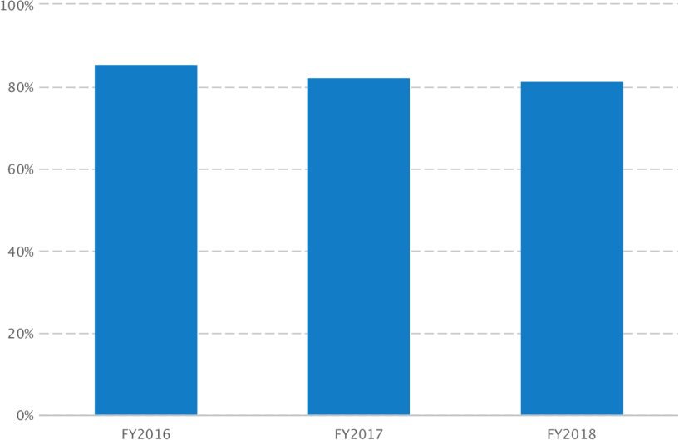

***Hình 16: Hệ số biên lợi nhuận gộp của Công ty luôn duy trì trên 80%***

* 1. **Hệ số biên lợi nhuận ròng theo năm**

Hệ số biên lợi nhuận ròng phản ánh khoản thu nhập ròng (lợi nhuận sau thuế) của một doanh nghiệp so với doanh thu.

***Hệ số biên lợi nhuận ròng = Lợi nhuận sau thuế / Doanh thu***

Ví dụ: Nếu lợi nhuận sau thuế của một doanh nghiệp là 100 tỷ VNĐ và doanh thu là 1000 tỷ VNĐ thì:

***Hệ số biên lợi nhuận ròng = 100 tỷ VNĐ/ 1000 tỷ VNĐ = 10%***

Hệ số biên lợi nhuận ròng cũng như mức ổn định của nó giữa các ngành khác nhau là khác nhau. Mức ổn định của hệ số biên lợi nhuận ròng cũng phụ thuộc vào chu kỳ kinh tế. Thông thường, các doanh nghiệp được quản lý tốt đạt được mức lợi nhuận ròng tương đối cao hơn vì các doanh nghiệp này quản lý các nguồn vốn của

mình có hiệu quả hơn. Hệ số biên lợi nhuận ròng bị giảm thông thường do mức tăng lợi nhuận sau thuế thấp hơn mức tăng trưởng doanh thu. Nguyên nhân là sự tăng trưởng doanh thu quá thấp so với mức tăng chi phí (bao gồm chi phí mua hàng bán và chi phí quản lý). Tuy nhiên cũng còn các lý do khác liên quan đến thuế, ví dụ doanh nghiệp bắt đầu phải đóng thuế sau một số năm được miễn giảm thì hệ số biên lợi nhuận ròng có thể bị giảm mạnh.

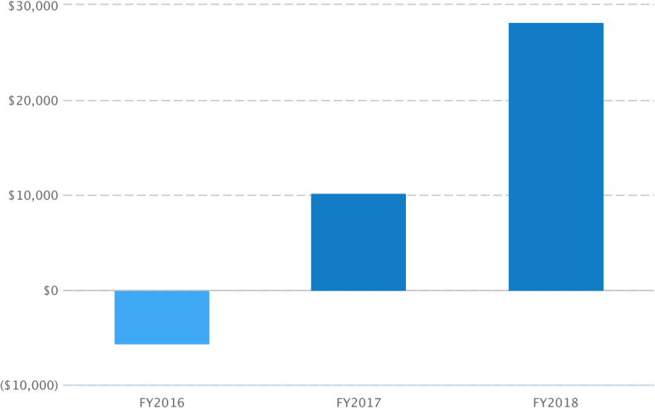

***Hình 17: Hệ số biên lợi nhuận ròng của Công ty trong 3 năm liên tiếp***

Xét từ góc độ nhà đầu tư, một doanh nghiệp sẽ ở vào tình trạng thuận lợi nếu có hệ số biên lợi nhuận ròng cao hơn hệ số biên lợi nhuận ròng trung bình của ngành và, nếu có thể, có hệ số biên lợi nhuận ròng liên tục tăng. Ngoài ra, một doanh nghiệp càng giảm chi phí của mình một cách hiệu quả - ở bất kỳ doanh số nào - thì hệ số biên lợi nhuận ròng của nó càng cao.